109年12月15日餐點
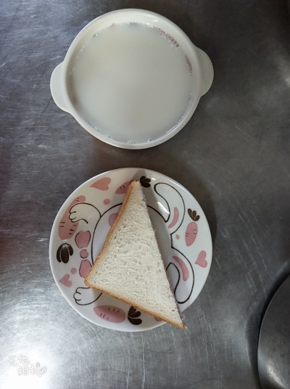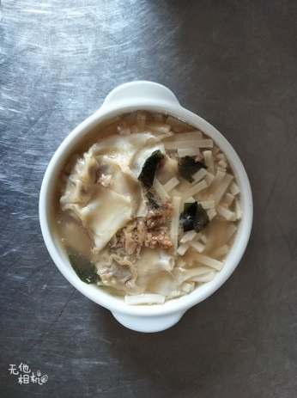
早餐(巧克力土司、牛奶) 下午點心(餛飩麵)
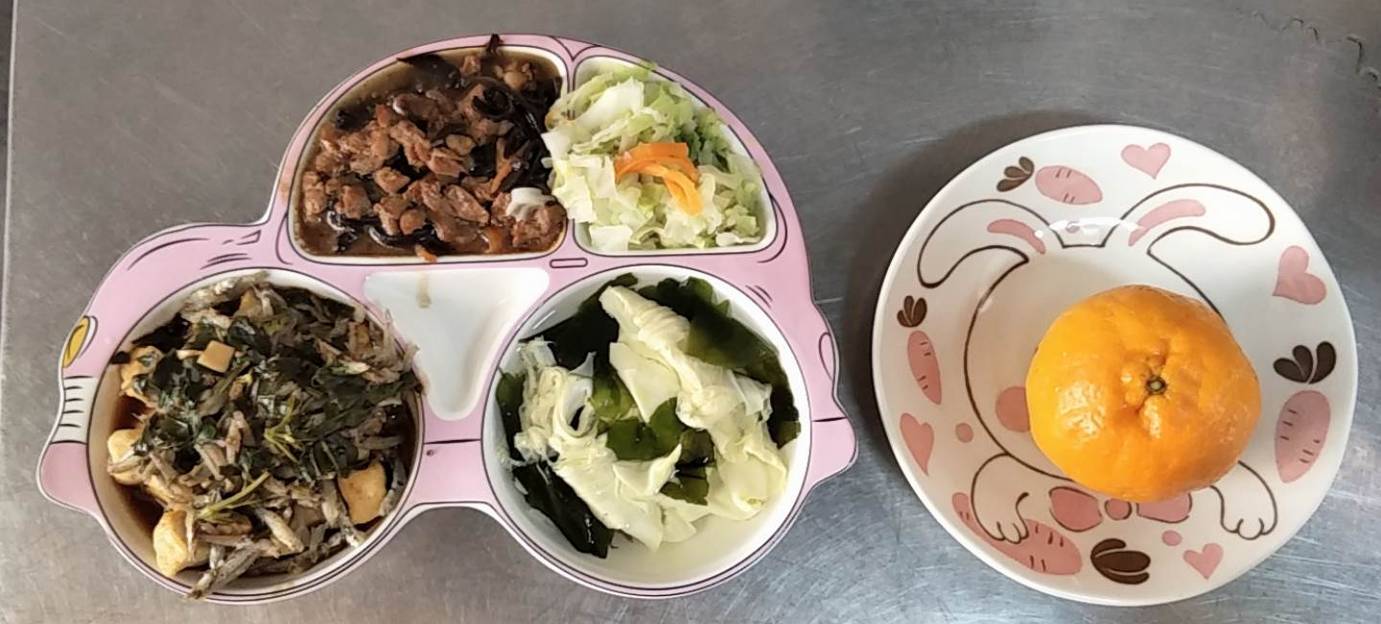
午餐(吻仔魚、木耳炒肉絲、炒青菜、海帶蛋花湯、水果)

